CREW360 All Star – Michael Mitchell
El Equipo Directivo de Seguridad de CREW360 reconoce a Michael Mitchell como CREW360 All Star. Michael comenzó a trabajar para Stacy Witbeck el 27 de febrero de este año como capataz en el proyecto Rapid Ride I en Kent, Washington. Sin embargo, Michael ya había trabajado anteriormente en proyectos de Stacy Witbeck como empleado de un subcontratista, incluido el proyecto R200 Downtown Redmond Link Extension. Después de algunos años trabajando para SW como empleado de un subcontratista, se unió a nuestro equipo y ha sido un excelente líder en seguridad, demostrando por qué su liderazgo en seguridad encaja tan bien en su función como capataz. Michael lidera con el ejemplo y también se ha convertido en un héroe local —más adelante se compartirán más detalles sobre su heroísmo—, pero antes de llegar a eso, esto es lo que otros dicen sobre Michael y su perspectiva de por qué trabajar de manera segura es importante.

Lo que otros dicen sobre Michael:

“No todos los héroes usan capa; a veces usan chalecos de seguridad y botas con punta de acero. Michael no solo asumió el puesto de liderazgo como nuestro Supervisor de Control de Tráfico, sino que también ha sido una gran incorporación al equipo y se ha propuesto mantener un ambiente de trabajo seguro no solo para sus compañeros, sino en realidad para cualquier persona que se encuentre cerca de él. Recientemente realizó RCP a un peatón hasta que llegó el personal de emergencias médicas; antes de eso, recibió una carta de reconocimiento de una agencia local de orden público después de actuar rápidamente para ayudar a dirigir el tráfico de la hora pico de la mañana alrededor de una situación amenazante que involucraba a una persona con una crisis de salud mental en medio de la calle.”
– Joe Grijalva, Gerente de Tráfico de SW

Ahora, una sesión de preguntas y respuestas con Michael:

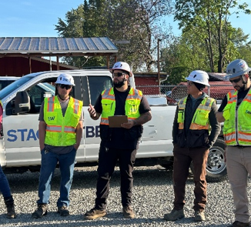
¿Por qué trabajas de manera segura?
- Trabajo de manera segura porque tengo una novia y un hijo de 5 años esperándome en casa, pero también trabajo de manera segura porque me importan las personas con las que trabajo. Cada persona en mi cuadrilla también tiene a alguien esperándola. Si puedo ayudar a crear un ambiente donde todos regresen a casa sanos y salvos todos los días, entonces he hecho mi trabajo.
¿Qué significa la seguridad para ti?
- La seguridad se trata de cuidarnos unos a otros. Es construir una cultura donde todos se sientan cómodos hablando, haciendo preguntas y cuidándose mutuamente. Cuando las personas

saben que cuentas con ellas, todos trabajan mejor en equipo.

¿Cómo promueves la seguridad?
- Creo que la mejor manera de promover la seguridad es liderar con el ejemplo. Como supervisor, sé que las personas siempre observan cómo manejo las situaciones. Me exijo un alto estándar, fomento la comunicación abierta y hago que sea una prioridad capacitar a mi equipo, no solo en cómo hacer el trabajo, sino por qué lo hacemos de manera segura. Si puedo ayudar a alguien a convertirse en un empleado mejor y más seguro, eso es una victoria para todos nosotros.

¿Qué es algo que aprendiste y que todavía enseñas a otros?
- La lección más importante que he aprendido es que el liderazgo no se trata de tener todas las respuestas, sino de dar el ejemplo. Le recuerdo a mi equipo que no hay vergüenza en hacer preguntas, tomarse el tiempo necesario o hablar si algo no parece estar bien. El objetivo no es solo terminar el trabajo, sino terminarlo de la manera correcta y asegurarse de que todos regresen a casa sanos y salvos.

¿Cuál ha sido tu momento más memorable en el trabajo?
- Los momentos más memorables han sido ver crecer a las personas. Ver a alguien ganar confianza, desarrollar nuevas habilidades y sentirse orgulloso de su trabajo es una de las partes más gratificantes de ser supervisor. Ver a un equipo unirse para superar desafíos y tener éxito es algo que siempre recordaré.

¿Cuál fue tu proyecto favorito de SW?
- Honestamente, es un empate entre el proyecto Redmond Light Rail y mi proyecto actual Rapid Ride. Redmond fue uno de esos trabajos en los que simplemente era divertido ir a trabajar todos los días. Las personas hicieron que fuera una gran experiencia, y construimos amistades para toda la vida. Mi proyecto actual Rapid Ride ha sido igual de gratificante, pero por razones diferentes. Disfruto los desafíos que vienen con liderar a un equipo de 11 empleados y ayudarlos a desarrollarse. Verlos crecer, ganar confianza y esforzarse por ser mejores ha hecho que este sea uno de los proyectos más satisfactorios de mi carrera.

¿Cuál ha sido tu puesto favorito en SW?
- Mi puesto actual como supervisor ha sido mi favorito. Me da la oportunidad de liderar con el ejemplo mientras ayudo a otros a crecer. Disfruto orientar a mi equipo, resolver problemas juntos y crear un ambiente donde las personas se sientan apoyadas y a la vez motivadas a dar lo mejor de sí. Ver a mis empleados tener éxito es una de las partes más gratificantes del trabajo.

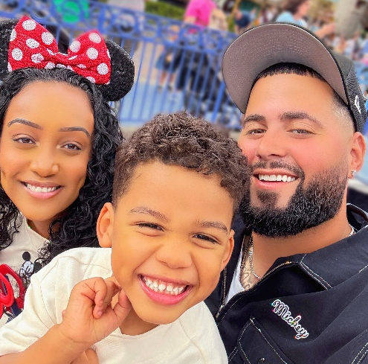
¿Dónde creciste?
- Nací en California y viví allí hasta los siete años antes de mudarme a Brooklyn, Nueva York. A los 15 años me mudé a Seattle, donde he vivido desde entonces. Crecer en diferentes partes del país me ha dado una apreciación por distintas personas y perspectivas, y Seattle se ha convertido en mi hogar.

¿Qué haces para divertirte?
- Lo que más me gusta hacer es pasar tiempo con mi novia y mi hijo de 5 años. Ya sea que salgamos a explorar, descansemos en casa o simplemente creemos recuerdos juntos, eso es lo que más significa para mí. También disfruto jugar videojuegos, ver deportes y hacer proyectos en la casa.

¡Más cosas increíbles que Michael ha hecho!

La mañana del 5 de agosto, Michael llamó al 911 por una persona del público en general a quien vio pasar de una situación angustiante a caerse, quedar inconsciente y dejar de respirar cerca del proyecto Rapid Ride. Con la guía del despachador de emergencias médicas, realizó RCP con compresiones completas hasta que llegó el personal de emergencias y tomó el control. Finalmente, después del uso adicional de Narcan y la ayuda del personal de emergencias médicas, la persona comenzó a respirar y recuperó la conciencia. El personal de emergencias confirmó que la rápida acción de Michael como buen samaritano salvó la vida de esta persona.

